Colegio Particular Subvencionado “Sao Paulo” Asignatura: Lenguaje y Comunicación
Placilla 333, Estación Central Profesor: Luis Pineda Martínez
Unidad Técnico Pedagógica Curso: 8° Básico
Unidad 3:”Relatos de Misterios”
Taller 32: “Homónimos”

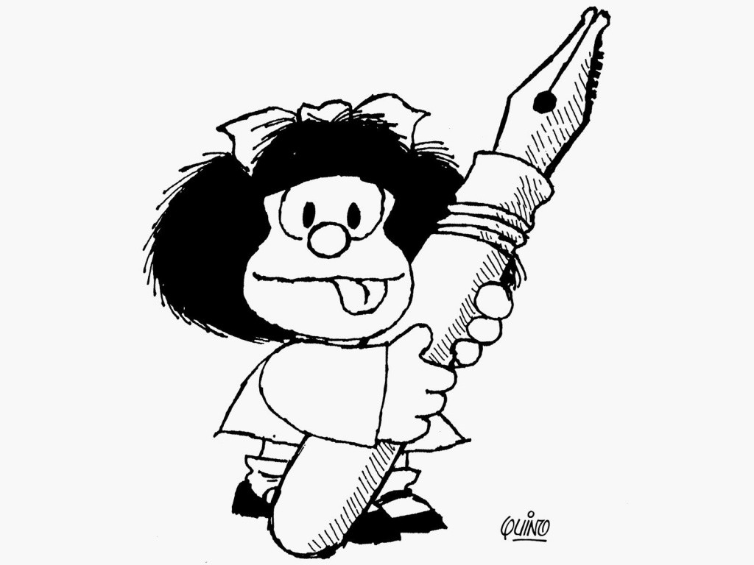
Las palabras homónimas son aquellas que, aunque tengan forma (escritura) o pronunciación similar, no significan lo mismo.

Homónimo viene del griego y es una palabra compuesta por los términos ὁμós (homos), que significa igual, similar o semejante y ὂνομα (onoma), que significa nombre. Por lo tanto, homónimo hace referencia a nombres o palabras iguales.

En ese sentido, las palabras homónimas se clasifican en dos tipos:

- Homónimos homógrafos: se escriben igual, pero tienen significado diferente.
- Homónimos homófonos: se pronuncian igual, pero tienen significado diferente.

Ejemplos de homónimos

Homónimos | Significados
Banco | - Mueble para sentarse  - Institución pública o privada de administración de recursos monetarios.
Vela | - Objeto de naturaleza combustible utilizado para generar luz artificial.  - Parte de una embarcación.
Capital | - Ciudad principal de un país o provincia.  - Patrimonio material de una persona o empresa.
Lima | - Nombre propio de la capital de Perú.  - Tipo de cítrico.  - Objeto para reducir o desgastar superficies.

Actividad 1: Escribe una oración (una sola) en la que incluyas cada uno de estos pares de homónimos homógrafos:

1.-haya (verbo) – haya (sustantivo)
2.- cazo (verbo) – cazo (sustantivo)
3.- capital (sustantivo) – capital (sustantivo)
4.- banco (sustantivo) – banco (sustantivo)
5.- calle (verbo) – calle (sustantivo)
6.- sé (verbo) – sé (verbo)

Actividad 2: Completa las siguientes oraciones con la palabra que corresponda.

1.-La empresa ha decidido cambiar el (tubo / tuvo) ___________________ de desagüe porque tiene una fuga.

2.- Los conserjes que (habrían / abrían) ____________________ todas las puertas del ministerio olvidaron encender las luces de los pasillos.

3.- Este queso tan sabroso se ha elaborado con leche de (vaca / baca) ___________________.

4.-Instalaré una (vaca / baca) __________________ en el coche porque no me caben todos los paquetes en el maletero.

5.-Los excursionistas anduvieron hasta el extremo del (cabo / cavo) __________________ para contemplar el paisaje marino.

6.-María (hizo / izo) ____________________ los deberes cuando llegó a casa.

7.- Unas fuentes bien informadas (revelaron / rebelaron) _______________________ el contenido de la futura ley.

8.- Cada día, cuando llego a la tienda, (hizo / izo) _________________ la persiana del escaparate.

9.- Para preparar la masa, (echo / hecho) ___________________ el agua muy despacio para que no se formen grumos.

10.- Pilar es muy antipática: hoy me he cruzado con ella y ni siquiera me ha dicho (ola / hola) _________________.

11.-Ese periódico refiere un (echo / hecho) __________________ muy curioso y divertido.

12.- Policarpo no vendrá porque tiene que (errar / herrar) ____________________ a sus caballos.

13.- Hace mucho tiempo, un sabio dijo que (errar / herrar) ____________________ es humano.

14.- Ahora (cavo / cabo) _____________________ un hoyo en el jardín con el azadón para plantar un árbol.

